Утверждаю
Руководитель предприятия
_______________________
(Ф.И.О.)
_______________________
(подпись, печать предприятия)
«___» ___________ 2025 г.
Учреждение образования
«Белорусский государственный технологический университет»
Факультет информационных технологий
Кафедра программной инженерии
Специальность 1-40 01 01 «Программное обеспечение информационных технологий»
ОТЧЕТ
по производственной преддипломной практике
в ООО «Фабрика инноваций и решений» с 10 февраля 2025 г. по 21 марта 2025 г.
(наименование предприятия, сроки практики)
Исполнитель
студент 4 курса 4 группы __________________ Козляковский Д.А
(подпись, дата) (Ф.И.О.)
Руководитель практики от предприятия
Кисляк Д.С
(должность, печать предприятия) (подпись, дата) (Ф.И.О.)
Руководитель практики от университета
ст. преподаватель Сухорукова И.Г.
(должность, уч. звание) (подпись, дата) (Ф.И.О.)
Отчет защищен с оценкой _____________________
Минск 2025
Содержание
Введение 3
1 Постановка задачи и обзор аналогичных решений 4
1.1 Постановка задачи 4
1.2 Обзор аналогов 4
1.2.1 Интернет-ресурс «Zona531» 4
1.2.2 Интернет-ресурс «Fitness-club.by» 5
1.2.3 Интернет-ресурс «Octopus Fitness Club» 5
1.3 Выводы по разделу 6
2 Проектирование web-приложения 8
2.1 Функциональность web-приложения 8
2.2 Логическая схема базы данных 11
2.3 Архитектура web-приложения 15
2.4 Выводы по разделу 16
Список используемых источников 18
Приложение А 20
Приложение Б 21
Приложение В 22

Введение
Практика проходила в одной из команд ООО «Фабрика инноваций и решений» [1] — ведущего поставщика IT-решений и услуг по разработке программного обеспечения.
Компания специализируется на создании инновационных цифровых продуктов и решений для бизнеса, работая с клиентами по всему миру. Innowise разрабатывает программное обеспечение на заказ, предлагает услуги консалтинга, а также занимается интеграцией и поддержкой IT-систем в различных отраслях, включая здравоохранение, финансы, образование.
Основной целью практики являлось приобретение практического опыта работы в IT-индустрии, применение теоретических знаний в внутренних проектах, а также развитие профессиональных навыков. В процессе прохождения практики я работал над проектом, связанным с разработкой системы для такси. В рамках этого проекта использовались современные технологии и подходы:
- Golang [2] — для разработки серверной части приложения.
- Микросервисная архитектура — для обеспечения масштабируемости и отказоустойчивости системы.
- Kafka [3] — для организации асинхронного взаимодействия между сервисами.
- gRPC [4] и REST API [5] — для синхронного взаимодействия между сервисами.
- OpenAPI [6] и CodeGen [7] — для автоматической генерации кода и документации API.
- Swagger [8] — для документирования и тестирования API.
- Flutter [9] — для разработки пользовательского интерфейса.
Работа велась в команде, в том числе совместно со стажёром, с которым мы взаимодействовали через GitHub [10], используя инструменты совместной разработки, такие как pull requests, code reviews и CI/CD [11].
Параллельно с практикой я разрабатывал дипломный проект — веб-приложение для фитнес-центра "FitLab". Данный проект предназначен для автоматизации работы фитнес-центра, включая запись на тренировки, оплату абонементов и взаимодействие с клиентами.
Во время прохождения практики были поставлены следующие задачи:
- Ознакомление с внутренними процессами разработки в Innowise.
- Проектирование и разработка микросервисов на Golang.
- Реализация API с использованием gRPC и REST.
- Интеграция Kafka для обмена сообщениями между сервисами.
- Автоматизация процесса генерации API-клиентов и серверов с помощью OpenAPI и CodeGen.
- Разработка пользовательского интерфейса на Flutter.
- Разработка веб-приложения FitLab в рамках дипломного проекта.
- Работа в команде с использованием GitHub и методологии Agile/Scrum [12].
- Подготовка отчета по практике с анализом полученного опыта.

Постановка задачи и обзор аналогичных решений

Постановка задачи
Задачей web-приложения является предоставление следующих функций:
- регистрацию и аутентификацию пользователей;
- просмотр информации об абонементах, их поиск, сортировку и фильтрацию;
- просмотр информации о тренерах и отзывов о них;
- возможность выхода из системы;
- покупку абонементов, оставление отзывов о тренерах, редактирование профиля и просмотр списка заказов;
- редактирование данных об абонементах, тренерах и пользователях;
- онлайн тренировки.

Обзор аналогов

Интернет-ресурс «Zona531»
Сайт фитнес-центра «Zona531» [13], представляет собой сайт-визитку для
фитнес-центра. Главная страница представлена на рисунке 1.1.
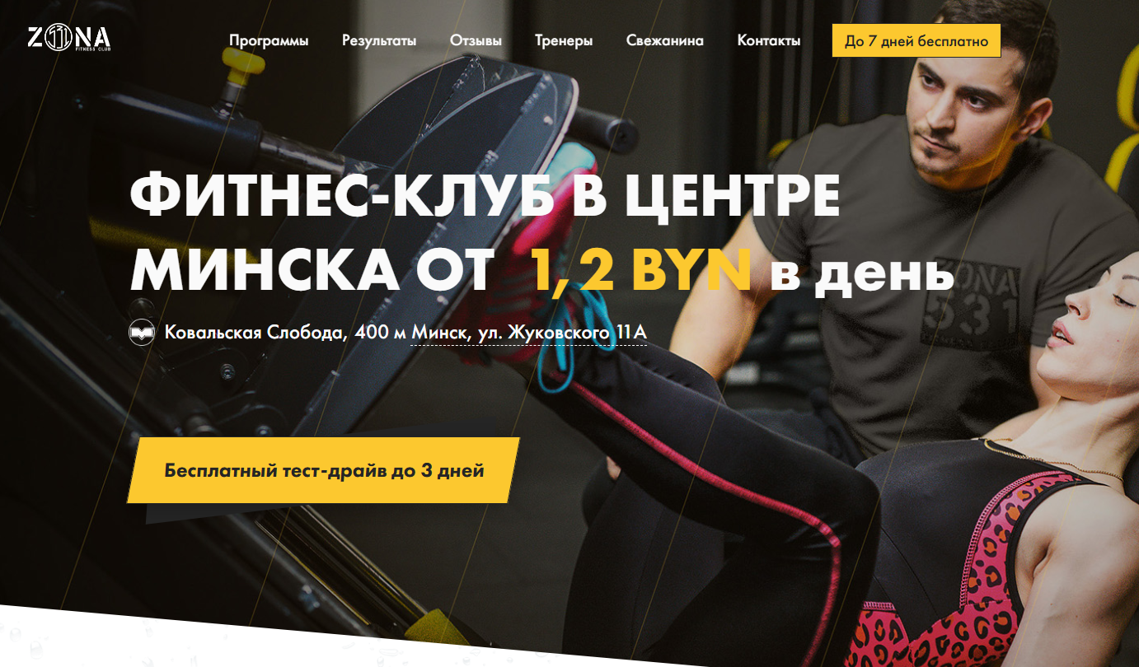
Рисунок 1.1 – Сайт «Zona531»
Достоинства:
- просмотр программ тренировок;
- удобное меню навигации по сайту;
- удобная форма для связи с персоналом фитнес-центра.
Недостатки:
- отсутствие личного кабинета;
- отсутствие покупки абонементов;
- отсутствие онлайн тренировок.

Интернет-ресурс «Fitness-club.by»
Сайт фитнес-центр «Fitness-club.by» [14] – это платформа для ознакомления и взаимодействию с фитнес-центрами сети Life Style.
На рисунке 1.2 представлен интерфейс сайта.

Рисунок 1.2 – Сайт «Fitness-club.by»
Достоинства:
- возможность оформления подписки на абонемент;
- удобное меню навигации по сайту;
- чат для связи с персоналом фитнес-центра.
Недостатки:
- отсутствие личного кабинета;
- отсутствие поиску по абонементам;
- невозможность оставить комментарий к тренеру;
- отсутствие онлайн тренировок.

Интернет-ресурс «Octopus Fitness Club»
«Oktopus Fitness Club» [15]. – это платформа, предоставляющая услуги фитнес-центра и дающая возможность оформить подписку на абонемент. Главная страница представлена на рисунке 1.3.

Рисунок 1.3 – Сайт «Oktopus Fitness Club»
Достоинства:
- оформление подписке по разным планам;
- возможность оставлять отзывы тренерам;
- присутствие личного кабинета.
Недостатки:
- отсутствие уведомлений об ошибках при вводе некорректных данных при регистрации и аутентификации;
- отсутствие поиска по абонементам;
- отсутствие онлайн тренировок.

Выводы по разделу
Поставленные задачи требуют разработки web-приложения с поддержкой четырех ролей: «Гость», «Клиент», «Администратор», «Тренер» каждая из которых будет обладать своим перечнем функций.
Функции пользователя с ролью «Гость»:
- регистрация;
- аутентификация.
Функции пользователя с ролью «Клиент»:
- оставить отзыв о тренере;
- покупка абонементов;
- редактирование профиля;
- просмотр списка своих заказов;
- просмотр информации о абонементах;
- поиск абонементов;
- сортировка абонементов;
- фильтрация абонементов;
- просмотр информации о тренерах;
- просмотр отзывов о тренерах;
- выход из системы;
- бронирование онлайн тренировки;
- отмена бронирования онлайн тренировки;
- зайти на онлайн тренировку.
Функции пользователя с ролью «Администратор»:
- редактирования клиентов;
- редактирования абонементов;
- редактирования тренеров;
- просмотр информации о абонементах;
- поиск абонементов;
- сортировка абонементов;
- фильтрация абонементов;
- просмотр информации о тренерах;
- просмотр отзывов о тренерах;
- выход из системы;
- удаление отзывов о тренерах.
Функции пользователя с ролью «Тренер»:
- выход из системы;
- зайти на онлайн тренировку;
- просмотр информации о тренерах;
- просмотр отзывов о тренерах;
- просмотр информации о абонементах.
Анализ аналогичных решений показал, что сайты предлагают базовый функционал, включая отображение поставляемых услуг и оформление подписок. Из недостатков можно отметить отсутствие уведомлений об ошибках при регистрации, невозможность поиска по абонементам, невозможность оставить отзыв к тренеру, отсутствие возможности оплаты на сайте и отсутствие онлайн тренировок. В условиях современного мира наличие онлайн-занятий становится все более востребованным. Платформы, не предоставляющие такую возможность, теряют конкурентоспособность и не удовлетворяют потребности значительной части аудитории. В некоторых онлайн-курсах отсутствует возможность получения обратной связи во время тренировки, что может негативно сказываться на мотивации и прогрессе занимающихся. Онлайн-формат лишает пользователей живого общения с тренером и другими участниками, что может негативно сказываться на мотивации и приверженности тренировочному процессу.
Устранение перечисленных недостатков и внедрение дополнительных функций могут значительно повысить привлекательность и конкурентоспособность платформы для онлайн-тренировок, обеспечивая пользователям более качественный и персонализированный опыт.

Проектирование web-приложения

Функциональность web-приложения
Функциональные возможности web-приложения представлена в Приложении Б.
Перечень ролей и их назначение приведены в таблице 2.1.
Таблица 2.1 – Назначение ролей пользователей в web-приложении
Роль | Назначение
«Гость» | Пользователь, не прошедший регистрацию и аутентификацию. Имеет доступ к регистрации, аутентификации.
«Клиент» | Зарегистрированный и аутентифицированный пользователь, имеющий возможность покупать абонементы, добавлять отзывы к тренерам, редактировать профиля, просматривать списки своих заказов, просматривать информацию о абонементах, искать абонементы, сортировать абонементы, фильтровать абонементы, выходить из системы, просматривать информацию о тренерах, просматривать отзывы о тренерах, бронировать онлайн тренировки, отменять бронирование онлайн тренировок, заходить на онлайн тренировки.
«Администратор» | Уполномоченный пользователь, у которого есть права на редактирование клиентов, редактирование абонементов, редактирование тренеров, просмотр информации о абонементах, поиск абонементов, сортировки абонементов, фильтрации абонементов, выхода из системы, просмотра информации о тренерах, просмотра отзывов о тренерах, удаление отзывов о тренерах.
«Тренер» | Зарегистрированный и аутентифицированный пользователь, имеющий возможность просматривать список абонементов, просматривать информация о тренерах, заходить на онлайн тренировки.
Функциональные возможности, доступные пользователю с ролью «Гость» приведены в таблице 2.2.
Таблица 2.2 – Функциональные возможности пользователя с ролью «Гость»
Номер | Вариант использования | Пояснение
1 | Регистрация | Возможность создания новой учетной записи в системе
2 | Аутентификация | Вход пользователя в систему с помощью данных учетной записи, таких как email и пароль.
Функциональные возможности пользователя с ролью «Клиент» приведены в таблице 2.3
Таблица 2.3 – Функциональные возможности пользователя с ролью «Клиент»
Номер | Вариант использования | Пояснение
3 | Покупка абонементов | Возможность совершить покупку абонементов.
4 | Добавление отзывов к тренерам | Возможность добавить отзыв к конкретному тренеру.
5 | Редактирование профиля | Возможность поменять имя и фото.
6 | Просмотр списка своих заказов | Возможность просмотра списка своих заказов.
9 | Просмотр информации о абонементах | Просмотр списка абонементов с подробной информацией о них.
7 | Поиск абонементов | Поиск абонементов по названию.
8 | Сортировка абонементов | Сортировка абонементов по цене и названию.
10 | Фильтрация абонементов | Позволяет фильтровать абонементы по диапазону цен, периоду валидности в месяцах, времени посещения, услугам.
12 | Просмотр информации о тренерах | Просмотр списка тренеров с подробной информацией о них.
13 | Просмотр отзывов о тренерах | Просмотр списка отзывов к тренеру с информацией о том, кто его оставил.
11 | Выход из системы | Выход из системы.
24 | Онлайн тренировки | Взаимодействие с системой онлайн тренировок.
25 | Просмотр расписания тренера | Просмотр слотов для записи на онлайн тренировки для каждого тренера.
26 | Бронирование онлайн тренировки | Бронирование свободного слота с временем у тренера для прохождения онлайн тренировки.
27 | Отмена бронирования онлайн тренировки | Отмена бронирование забронированного слота с временем у тренера для прохождения онлайн тренировки.
28 | Вхождение в комнату онлайн тренировки | Возможность зайти в комнату онлайн тренировки в назначенное время.
Функциональные возможности пользователя с ролью «Администратор» приведены в таблице 2.4
Таблица 2.4 – Функции пользователя с ролью «Администратор»
Номер | Вариант использования | Пояснение
14 | Редактирование клиентов | Возможность удалять клиентов.
Продолжение таблицы 2.4
15 | Удаление клиентов | Возможность удалять клиентов.
16 | Редактирование абонементов | Возможность добавлять, обновлять, удалять клиентов.
17 | Добавление абонементов | Возможность добавлять абонементы.
18 | Удаление абонементов | Возможность удалять абонементы.
19 | Обновление абонементов | Возможность обновлять абонементы.
20 | Редактирование тренеров | Возможность добавлять, обновлять, удалять тренеров.
21 | Добавление тренеров | Возможность добавлять тренеров.
22 | Удаление тренеров | Возможность удалять тренеров.
23 | Обновление тренеров | Возможность обновлять тренеров.
9 | Просмотр информации о абонементах | Просмотр списка абонементов с подробной информацией о них.
7 | Поиск абонементов | Поиск абонементов по названию.
8 | Сортировка абонементов | Сортировка абонементов по цене и названию.
10 | Фильтрация абонементов | Позволяет фильтровать абонементы по диапазону цен, периоду валидности в месяцах, времени посещения, услугам.
12 | Просмотр информации о тренерах | Просмотр списка тренеров с подробной информацией о них.
13 | Просмотр отзывов о тренерах | Просмотр списка отзывов к тренеру с информацией о том, кто его оставил.
11 | Выход из системы | Выход из системы.
29 | Удаление отзывов о тренерах | Возможность удалить отзывы у тренера
Функциональные возможности пользователя с ролью «Тренер» приведены в таблице 2.5
12 | Просмотр информации о тренерах | Просмотр списка тренеров с подробной информацией о них.
13 | Просмотр отзывов о тренерах | Просмотр списка отзывов к тренеру с информацией о том, кто его оставил.
24 | Онлайн тренировки | Взаимодействие с системой онлайн тренировок.
25 | Просмотр расписания тренера | Просмотр слотов для записи на онлайн тренировки для каждого тренера.
Продолжение таблицы 2.5
28 | Вхождение в комнату онлайн тренировки | Возможность зайти в комнату онлайн тренировки в назначенное время.
11 | Выход из системы | Выход из системы.

Логическая схема базы данных
Логическая схема базы данных приведена в Приложении А. База данных содержит одиннадцати таблиц, представленных в таблице 2.6.
Таблица 2.6 – Назначение таблиц базы данных
Таблица | Назначение
User | Хранит информацию о пользователях
Service | Хранит информацию об услугах.
Review | Хранит отзывы клиентов.
Abonement | Хранение информации о абонементах.
Coach | Хранение информации о тренерах.
Refresh_Sessions | Хранит информацию для обновления токенов.
Abonement_Service | Связывает абонементы с услугами.
Coach_Review | Связывает тренеров с отзывами.
Order | Хранит информацию о заказах абонементов клиентами.
Coach_Service | Связывает тренеров с услугами
Training | Хранит информацию о тренировках.
Таблица User содержит информацию о пользователях web-приложения «FitLab». Структура данной коллекции приведена в таблице 2.7.
Таблица 2.7 – Структура таблицы User
Название столбца | Тип данных | Описание
id | uuid | Уникальный идентификатор пользователя
email | varchar(100) | Почта пользователя
role | varchar(255) | Роль пользователя
password_hash | varchar(255) | Хеш пароля пользователя
photo | varchar(255) | URL [16] фотографии пользователя
name | varchar(100) | Имя пользователя
create_time | timestamp with time zone | Дата и время создания пользователя
updated_time | timestamp with time zone | Дата и время последнего обновления пользователя
Таблица Service содержит информацию о услугах. Структура данной таблицы приведена в таблице 2.8.
Таблица 2.8 – Структура таблицы Service
Название столбца | Тип данных | Описание
id | uuid | Уникальный идентификатор услуги
title | varchar(100) | Название услуги
photo | varchar(255) | URL фотографии услуги
create_time | timestamp | Дата и время создания записи
updated_time | timestamp | Дата и время последнего обновления записи
Таблица Review содержит информацию о отзывах. Структура данной таблицы приведена в таблице 2.9.
Таблица 2.9 – Структура таблицы Review
Название столбца | Тип данных | Описание
id | uuid | Уникальный идентификатор отзыва
body | text | Текст отзыва
created_time | timestamp | Дата и время создания записи
updated_time | timestamp | Дата и время последнего обновления записи
user_id | uuid | Идентификатор пользователя, внешний ключ
Таблица Abonement содержит информацию о абонементах. Структура данной таблицы приведена в таблице 2.10.
Таблица 2.10 – Структура таблицы Abonement
Название столбца | Тип данных | Описание
id | uuid | Уникальный идентификатор абонемента
title | varchar(100) | Название абонемента
validity | int | Срок действия(количество дней).
visiting_time | varchar(100) | Время посещений
photo | varchar(255) | URL фотографии абонемента
price | decimal(10, 2) | Цена абонемента
created_time | timestamp | Дата и время создания записи
updated_time | timestamp | Дата и время последнего обновления записи
stripe_price_id | varchar(255) | Идентификатор цены в Stripe [17]
Таблица Coach содержит информацию о тренерах. Структура данной таблицы приведена в таблице 2.11.
Таблица 2.11 – Структура таблицы Coach
Название столбца | Тип данных | Описание
id | uuid | Уникальный идентификатор тренера
name | varchar(100) | Имя тренера
description | text | Описание тренера
photo | varchar(255) | URL фотографии тренера
created_time | timestamp | Дата и время создания записи
updated_time | timestamp | Дата и время последнего обновления записи
Продолжение таблицы 2.11
user | uuid | Идентификатор пользователя, внешний ключ
shift | coach_shift | Рабочая смена тренера
Таблица Reftesh_Session содержит информацию о refresh сессиях. Структура данной таблицы приведена в таблице 2.12.
Таблица 2.12 – Структура таблицы Refresh_Session
Название столбца | Тип данных | Описание
id | uuid | Уникальный идентификатор сессии обновления
user_id | uuid | Идентификатор пользователя, внешний ключ
refresh_token | varchar(255) | Токен обновления
finger_print | varchar(255) | Отпечаток устройства
created_time | timestamp | Дата и время создания записи
updated_time | timestamp | Дата и время последнего обновления записи
Таблица Abonement_Service содержит информацию о связи абонементов с услугами. Структура данной таблицы приведена в таблице 2.13.
Таблица 2.13 – Структура таблицы Abonement_Service
Название столбца | Тип данных | Описание
abonement_id | uuid | Идентификатор абонемента, внешний ключ
service_id | uuid | Идентификатор услуги, внешний ключ
Таблица Coach_Review содержит информацию о связи тренеров с отзывывами. Структура данной таблицы приведена в таблице 2.14.
Таблица 2.14 – Структура таблицы Coach_Review
Название столбца | Тип данных | Описание
coach_id | uuid | Идентификатор тренера, внешний ключ
review_id | uuid | Идентификатор отзыва, внешний ключ
Таблица Order содержит информацию о заказах клиентов. Структура данной таблицы приведена в таблице 2.15.
Таблица 2.15 – Структура таблицы Order
Название столбца | Тип данных | Описание
id | uuid | Уникальный идентификатор заказа
abonement_id | uuid | Идентификатор абонемента, внешний ключ
user_id | uuid | Идентификатор пользователя, внешний ключ
status | varchar(255) | Статус заказа
created_time | timestamp | Дата и время создания записи
Продолжение таблицы 2.15
updated_time | timestamp | Дата и время последнего обновления записи
expiration_time | timestamp | Дата и время истечения срока действия
Таблица Coach_Service содержит информацию о связи тренеров с услугами. Структура данной таблицы приведена в таблице 2.16.
Таблица 2.16 – Структура таблицы Coach_Service
Название столбца | Тип данных | Описание
coach_id | uuid | Идентификатор тренера, внешний ключ
service_id | uuid | Идентификатор услуги, внешний ключ
Таблица 2.16 – Структура таблицы Training
Название столбца | Тип данных | Описание
id | uuid | Идентификатор онлайн-тренировки, первичный ключ
time_from | timestamp | Время начала тренировки
time_untile | timestamp | Время окончания тренировки
status | training_status | Статус тренировки: booked, active, passed.
coach_id | uuid | Идентификатор пользователя с ролью «Администратор», внешний ключ
client_id | uuid | Идентификатор пользователя с ролью «Клиент», внешний ключ
created_time | timestamp | Дата и время создания записи
updated_time | timestamp | Дата и время последнего обновления записи
Каждая таблица имеет четко определенные поля, отражающие определенные аспекты работы психологического центра.

2.3 Архитектура web-приложения
Архитектура web-приложения представлена в Приложении В.
Пояснение назначения каждого элемента web-приложения представлено в таблице 2.17.
Таблица 2.17 – Назначение элементов архитектурной схемы web-приложения
Элемент | Назначение
Web Server (nginx [18]) | Принимать запросы клиента, предоставлять статические файлы frontend-части web-приложения
Database Server (PostgreSQL) | Используется для хранения и предоставления доступа к данным, которые необходимы для работы web-приложения.
Gateway service | Принимать запросы клиента в формате HTTP [19], преобразовывать запросы в формат Protobuf [20] для передачи через gRPC в другие микросервисы, преобразовывать ответы от микросервисов в формат HTTP для передачи клиенту. Обеспечивать работу с платежным шлюзом
SSO service | Выполнять логику единого входа
User service | Выполнять логику работы с сущностью пользователя
Service service | Выполнять логику работы с сущностью услиги
Abonement service | Выполнять логику работы с сущностью абонемент
Order service | Выполнять логику работы с сущностью заказа
Coach service | Выполнять логику работы с сущностью тренера
Review service | Выполнять логику работы с сущностью отзыва
Localstack [21] | Эмулировать локальную работу облачного сервиса s3 [22] от AWS(Amazon Web Services) [23]
Migrate | Выполнять миграции при первом запуске базы данных
Stripe CLI [24] | Предоставлять публичный URL для связи Stripe с сервисом Gateway
StripeAPI | Предоставлять API для работы с оплатами
Client Browser | Отображать фронтэнд-часть web-приложения, отправлять запросы пользователя, отображать ответы сервера
Training service | Выполняет обмен данным по websocket соединению между пользователями для установки WebRTC соединения. Выполняет логику работы с онлайн-тренировками.
Описание протоколов, используемых при работе web-приложений, представлено в таблице 2.18.

Таблица 2.18 – Описание используемых протоколов
Протокол | Назначение
HTTPS [25] | Обмен данными между StripeAPI и Gateway service, а также между StripeAPI и Stripe CLI. А также обмен данными между микросервисами Gateway service, SSO service, Abonement service, Review service, User service, Service service, Coach service, Order service. Обеспечить безопасную передачу данных путём использования криптографического протокола TLS [26]. Версия HTTP 1.1, TLS 1.2.
TCP [27] | Обмен данными между Database Server и Application Server, а также создать виртуальное соединение между процессами.
HTTP | Обеспечивает быструю передачу данных при HTTP с версией 2 и Protobuf. Обмен данными между Client Browser и Web Server, Web Server и Gateway service, Gateway service и Stripe CLI. Обеспечивает передачу данных при помощи HTTP с версией 1.1.
WebSocketS | Обмен служебной информацией между пользователями для установки соединения по WebRTC. Обеспечить безопасную передачу данных путём использования криптографического протокола TLS. Версия HTTP 1.1, TLS 1.2.
Таким образом были рассмотрены все ключевые элементы архитектуры web-приложения.

Выводы по разделу
Таким образом, было спроектировано web-приложение, обладающее следующими особенностями:
- Поддержка четырех ролей с четко разграниченными правами доступа и функциональными возможностями: гость, клиент, администратор, тренер.
- Спроектирована база данных web-приложения, которая состоит из одиннадцати таблиц: abonement, abonement_service, coach, coach_review, coach_service, order, refresh_sessions, review, service, user, training. Эти таблицы охватывают все аспекты работы web-приложения «FitLab» для фитнес-центра.
- Web-приложение имеет микросервисную архитектуру с применением Nginx в качестве web-сервера, PostgreSQL для хранения данных, Docker [28] для запуска много контейнерных приложений.
- Web-приложение дает возможность проводить онлайн-тренировки через WebRTC соединение.
- Web-приложение дает возможность оплачивать абонементы через Stripe.
Заключение
В ходе преддипломной практики в ООО «Фабрика инновация и решений» были успешно выполнены поставленные задачи. В рамках практики был применен накопленный опыт для решения задач, связанных с разработкой серверных приложений на языке Golang и работой с базами данных.
Одной из основных задач практики была разработка веб-приложения «FitLab» для автоматизации процессов фитнес-центра. Был проведен анализ аналогичных решений, что позволило учесть сильные и слабые стороны конкурентов при разработке собственного веб-приложения. После этого была разработана логическая схема базы данных, включающая 11 таблиц, и спроектирована архитектура веб-приложения.
В процессе работы были успешно реализованы основные функции приложения, включая поддержку ролей «Гость», «Клиент», «Администратор» и «Тренер», а также интеграция с облачными сервисами (LocalStack) и платежной системой Stripe. Была реализована функциональность онлайн-тренировок при помощи WebRTC.
В соответствии с полученным результатом работы можно сделать вывод, что цель преддипломной практики достигнута, а все требования выполнены в полном объёме.

Список используемых источников
- Компания «Innowise» – разработка программного обеспечения и IT-услуги [Электронный ресурс]. – Режим доступа: https://innowise.com/ – Дата доступа: 23.03.2025.
- Go programming language [Электронный ресурс]. – Режим доступа: https://go.dev/ – Дата доступа: 23.03.2025.
- Apache Kafka – распределённая платформа потоковой обработки данных [Электронный ресурс]. – Режим доступа: https://kafka.apache.org/ – Дата доступа: 23.03.2025.
- gRPC [Электронный ресурс]. – Режим доступа: https://gRPC.io/ – Дата доступа: 23.03.2025.
- ​Статья «Введение в REST API — RESTful веб-сервисы» [Электронный ресурс]. – Режим доступа: https://habr.com/ru/articles/483202/ – Дата доступа: 23.03.2025.
- Спецификация OpenAPI – стандартный, независимый от языка программирования интерфейс для HTTP API, позволяющий людям и компьютерам обнаруживать и понимать возможности сервиса без доступа к исходному коду, документации или анализа сетевого трафика. [Электронный ресурс]. – Режим доступа: https://swagger.io/specification/ – Дата доступа: 23.03.2025.​
- CodeGen – семейство моделей с открытым исходным кодом для синтеза программ. [Электронный ресурс]. – Режим доступа: https://github.com/salesforce/CodeGen – Дата доступа: 23.03.2025.​
- Swagger – набор инструментов для разработки и документирования API [Электронный ресурс]. – Режим доступа: https://swagger.io/ – Дата доступа: 23.03.2025.
- ​Flutter – открытый SDK для разработки пользовательских интерфейсов от компании Google, предназначенный для создания кроссплатформенных приложений из единой кодовой базы для веба, Android, iOS, Fuchsia, Linux, macOS и Windows. Документация по Flutter доступна по адресу: https://docs.flutter.dev/.
- ​GitHub – платформа для совместной разработки программного обеспечения, использующая систему контроля версий Git. [Электронный ресурс]. – Режим доступа: https://github.com/ – Дата доступа: 23.03.2025.
- Статья «Что такое CI/CD? Разбираемся с непрерывной интеграцией и непрерывной поставкой» [Электронный ресурс]. – Режим доступа: https://habr.com/ru/companies/otus/articles/515078/ Дата доступа: 23.03.2025.
- Статья «Что такое Scrum? [+С чего начать]» [Электронный ресурс]. – Режим доступа: https://www.atlassian.com/ru/agile/scrum – Дата доступа: 23.03.2025.
- Фитнес клуб в Минске "Zona531" выгодные цены на абонементы [Электронный ресурс]. – Режим доступа: https://zona531.by/ – Дата доступа: 23.03.2025.
- Сеть фитнес-центров Lifestyle. Территория умного фитнеса [Электронный ресурс]. – Режим доступа: https://fitness-club.by/ – Дата доступа: 23.03.2025.
- Oktopus Fitness Club [Электронный ресурс]. – Режим доступа: https://www.oktopus.ge/ – Дата доступа: 23.03.2025.
- RFC 1738: Uniform Resource Locators (URL) [Электронный ресурс]. – Режим доступа: https://www.rfc-editor.org/rfc/rfc1738 – Дата доступа: 23.03.2025.
- Stripe | Financial Infrastructure to Grow Your Revenue [Электронный ресурс]. – Режим доступа: https://stripe.com/ – Дата доступа: 23.03.2025.
- nginx [Электронный ресурс]. – Режим доступа: https://nginx.org/en/ – Дата доступа: 23.03.2025.
- RFC 2616 HTTP/1.1 [Электронный ресурс]. – Режим доступа: https://www.rfc-editor.org/rfc/rfc2616 – Дата доступа: 20.12.2024.
- Protocol Buffers Documentation [Электронный ресурс]. – Режим доступа: https://Protobuf.dev/ – Дата доступа: 23.03.2025.
- LocalStack | Run Locally, Deploy Globally [Электронный ресурс]. – Режим доступа: https://www.localstack.cloud/ – Дата доступа: 20.12.2024.
- Облачное объектное хранилище – Amazon S3 – Amazon Web Services [Электронный ресурс]. – Режим доступа: https://aws.amazon.com/ru/s3/ – Дата доступа: 23.03.2025.
- Сервисы облачных вычислений – Amazon Web Services (AWS) [Электронный ресурс]. – Режим доступа: https://aws.amazon.com/ru/ – Дата доступа: 23.03.2025.
- Stripe CLI | Get started with the Stripe CLI [Электронный ресурс]. – Режим доступа: https://docs.stripe.com/stripe-cli – Дата доступа: 23.03.2025.
- RFC 2818: HTTP Over TLS [Электронный ресурс]. – Режим доступа: https://www.rfc-editor.org/rfc/rfc2818 – Дата доступа: 23.03.2025.
- RFC 5246: The Transport Layer Security (TLS) Protocol Version 1.2 [Электронный ресурс]. – Режим доступа: https://www.rfc-editor.org/rfc/rfc5246 – Дата доступа: 23.03.2025.
- RFC 9293 Transmission Control Protocol (TCP) [Электронный ресурс]. – Режим доступа: https://www.ietf.org/rfc/rfc9293.html – Дата доступа: 23.03.2025.
- Docker: Accelerated Container Application Development [Электронный ресурс]. – Режим доступа: https://www.docker.com/ – Дата доступа: 20.12.2024.

Приложение А
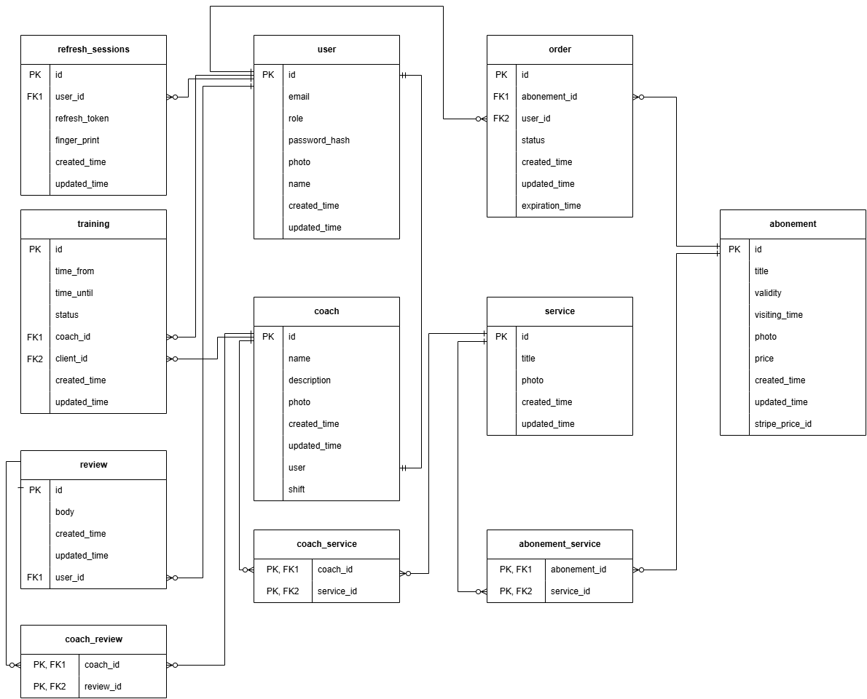

Приложение Б
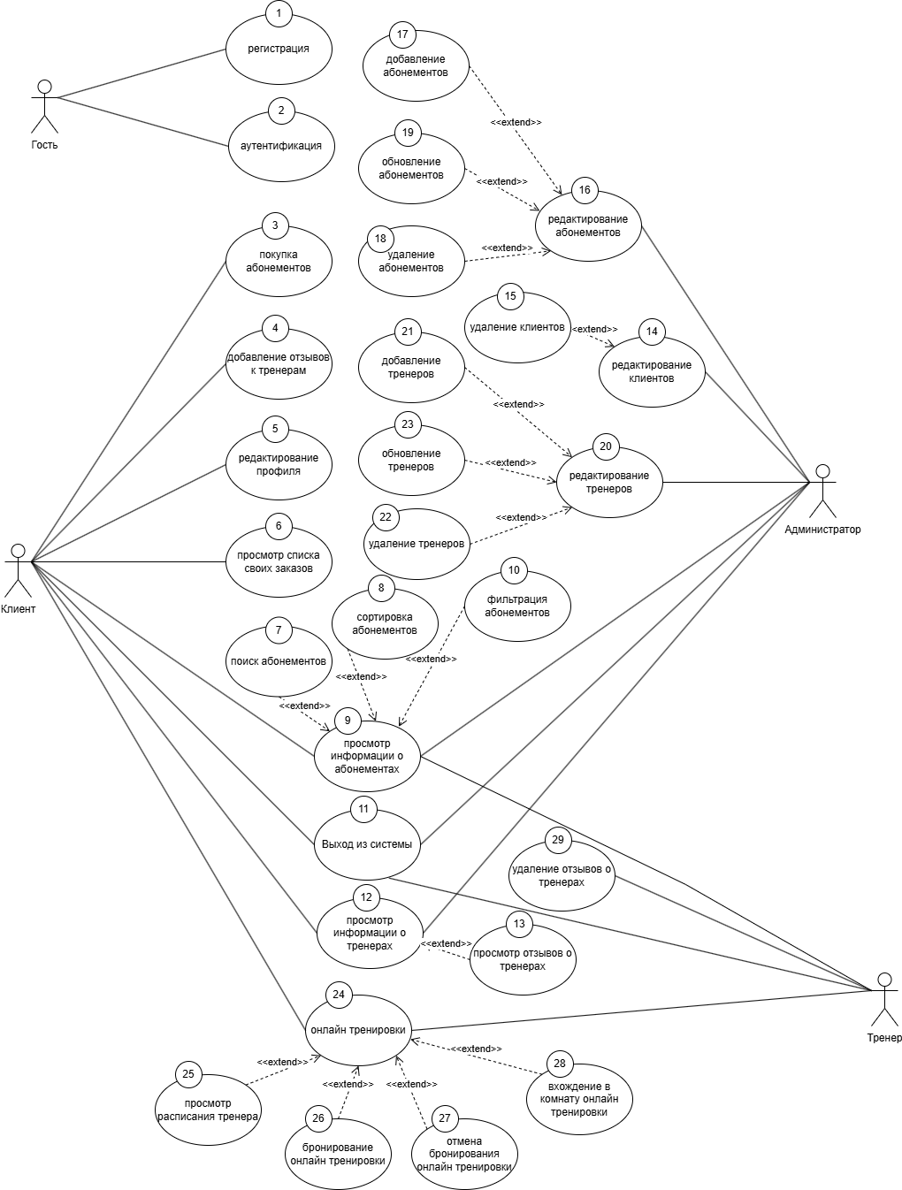

Приложение В
